比较均值界面
- 选择比较均值界面
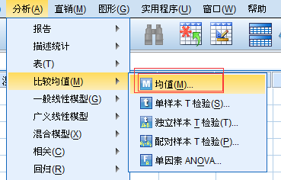
- 弹出框
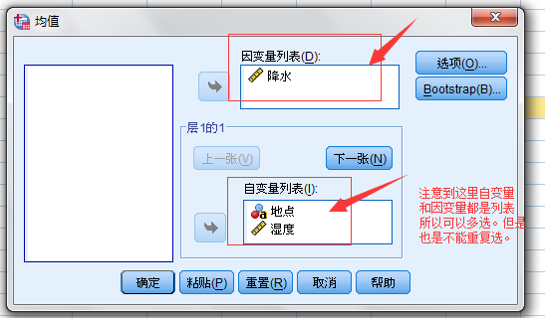
点击选项：
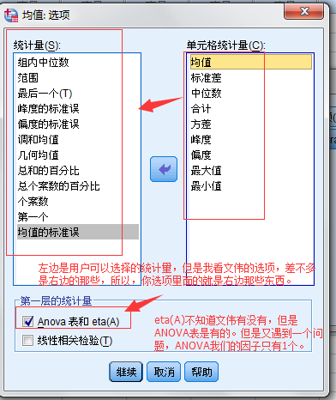
[注]我们不用“第一层的统计量”（包括ANOVA表）那些东西。太乱
- 结果
我们选择：
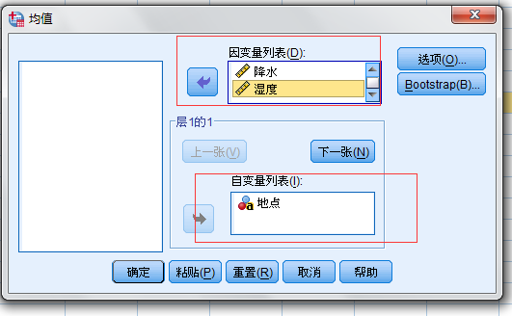
我们得到的表的结果如下：
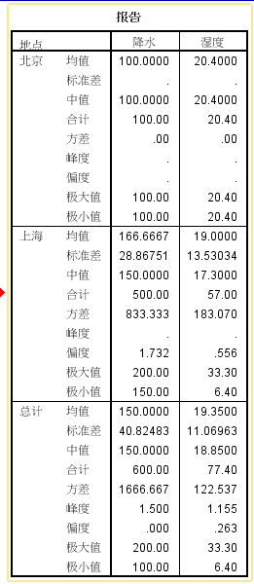
[json返回数据的说明]
